Základní skladební dvojice

Základní skladební dvojice je docela důležitá záležitost. Podívejte se na video, abyste zjistili nebo si zopakovali, proč jsou podmět a přísudek důležité. Získané poznatky využijte při řešení následujících úloh.

Video: UčíTelka (5. tř.): Základní skladební dvojice
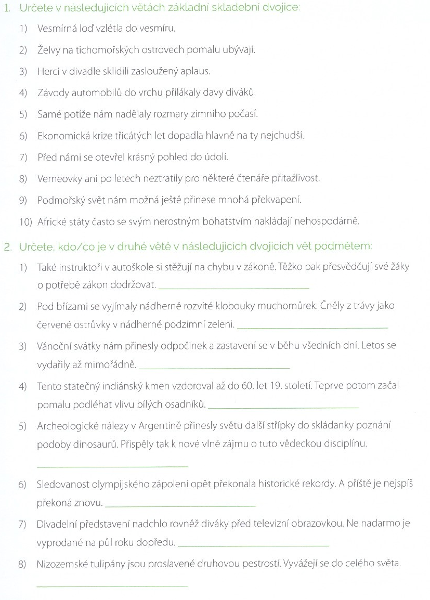

(Brož, F. & Brož, F. jr., Brož, P.: Destrukční učebnice češtiny. Brno, Edika 2019, s. 107)

